תלמוד בבלי מסכת שבת דף קיז עמוד ב- תנו רבנן: כמה סעודות חייב אדם לאכול בשבת? שלש, רבי חידקא, אומר: ארבע. אמר רבי יוחנן: ושניהם מקרא אחד דרשו, ויאמר משה אכלהו היום כי שבת היום לה' היום לא תמצאוהו בשדה
שולחן ערוך אורח חיים הלכות שבת סימן רצא- יהא זהיר מאד לקיים סעודה שלישית
שולחן ערוך אורח חיים הלכות שבת סימן רצא- צריך לעשותה בפת;
י"א שיכול לעשותה בכל מאכל העשוי מאחד מחמשת מיני דגן;
וי"א שיכול לעשותה בדברים שמלפתים בהם הפת כבשר ודגים, אבל לא בפירות;
וי"א דאפילו בפירות יכול לעשותה.
וסברא ראשונה עיקר, שצריך לעשותה בפת אא"כ הוא שבע ביותר. הגה: או במקום שא"א לו לאכול פת, כגון בערב פסח שחל להיות בשבת (כה) שאסור לו לאכול פת לאחר מנחה כדלקמן בהלכות פסח (מהרי"ל ה"פ)
שולחן ערוך אורח חיים הלכות שבת סימן רצא סעיף ב- זמנה משיגיע זמן המנחה דהיינו (ז) ג משש שעות ומחצה ולמעלה, ואם עשאה קודם לכן <א> לא קיים מצות סעודה שלישית
משנה ברורה סימן רצא ס"ק כה שאסור לו וכו' - ע"כ יקיים [יב] אותה במיני טיגון שעושין ממצה כתושה או בבשר ודגים או פירות

ירושלמי- כל האוכל מצה בערב הפסח כאילו בועל ארוסתו בבית חמיו
שו"ת יחוה דעת חלק א סימן צא- נמצא שיש ג' דעות בדבר, דעת הרז"ה וסיעתו שאין לאסור אכילת מצה בע"פ אלא משעת איסורו של החמץ משש שעות ולמעלה, ודעת הרמב"ן והאו"ח לאסור מליל י"ד והלאה, ודעת הרי"ף והרמב"ם והמאירי והרשב"ץ לאסור כל יום ערב פסח, אבל בליל י"ד מותר. ונראה שהלכה כסברא זו
שו"ת אגרות משה אורח חיים חלק א סימן קנה- ויש גם מקום לשיטת המג"א שכתב בסק"ו ומשמע דביום י"ג מותרין לאכול מצה, שמדייק הח"י שסובר שאסור גם בליל י"ד והוא מטעם שאז יש שינוי מימים הקודמים שנתחייב בבדיקה וכיון שאיכא ראיה מהירושלמי שאסור כל היום סובר מסברא שהוא גם בלילה, ויפרש שיחלוקו בזה ר' לוי וריב"ב, שלריב"ב שתלוי באיסור חמץ הוא רק ביום אף לדידיה ולר' לוי שאינו תלוי באיסור חמץ אסור גם בלילה וליכא קושיא עליו מירושלמי. וא"כ אולי יש לחוש לדברי המג"א דמסתבר טעמיה ולאסור מדינא לאכול מצה בליל י"ד

תלמוד בבלי מסכת פסחים דף צט עמוד ב- משנה. ערב פסחים סמוך למנחה לא יאכל אדם עד שתחשך
תוספות מסכת פסחים דף צט עמוד ב- וא"ת ומה לא יאכל אי מצה אפילו קודם נמי אסור כדאמרינן בירושלמי כל האוכל מצה בערב הפסח כאילו בועל ארוסתו בבית חמיו ואי במיני תרגימא הא אמר בגמרא (ד' קז:) אבל מטבל הוא במיני תרגימא וי"ל דאיירי במצה עשירה דלא אסר בירושלמי אלא במצה הראויה לצאת בה חובתו ואוכלה קודם זמנה אבל מצה עשירה שריא וכן היה נוהג ר"ת
תלמוד בבלי מסכת פסחים דף לו עמוד א- תנו רבנן: יכול יוצא אדם ידי חובתו במעשר שני בירושלים - תלמוד לומר לחם עני - מה שנאכל באנינות, יצא זה שאינו נאכל באנינות אלא בשמחה, דברי רבי יוסי הגלילי. רבי עקיבא אומר: מצות, מצות ריבה, אם כן מה תלמוד לומר לחם עני - פרט לעיסה שנילושה ביין ושמן ודבש
תלמוד בבלי מסכת פסחים דף לו עמוד א- והתניא: אין לשין עיסה בפסח ביין ושמן ודבש. ואם לש, רבן גמליאל אומר: תשרף מיד, וחכמים אומרים: יאכל. ואמר רבי עקיבא: שבתי היתה אצל רבי אליעזר ורבי יהושע, ולשתי להם עיסה ביין ושמן ודבש... כדאמר להו רבי יהושע לבניה: יומא קמא לא תלושו לי בחלבא, מכאן ואילך - לושו לי בחלבא
תלמוד בבלי מסכת פסחים דף לה עמוד א- אמר רבה בר בר חנה אמר ריש לקיש: עיסה שנילושה ביין ושמן ודבש - אין חייבין על חימוצה כרת...היינו טעמא דריש לקיש: משום דהוו להו מי פירות ומי פירות אין מחמיצין

רש"י מסכת פסחים דף לו עמוד א- אין לשין את העיסה - של מצות ביין ושמן ודבש - מפני שקרובה וממהרת להחמיץ, ואין אדם יכול לשומרה, לפיכך, אם לש - תשרף מיד, ובמועד קאמר, ולא ביום טוב, דהבערה שלא לצורך היא, ולריש לקיש דאמר לעיל מי פירות אין מחמיצין - לא קשיא הך, דאיהו אין חייבין על חימוצו כרת קאמר, ולא הוי חמץ גמור אלא חמץ נוקשה הוי - כלומר רע, ואותו חימוץ הן ממהרין להחמיץ, ואי אפשר לשומרן

תוספות מסכת פסחים דף לה עמוד ב- פי' ר"ת דאין מחמיצין כל עיקר והא דאמר תשרף מיד כשעירב עמהן מים דאז ממהרות יותר להחמיץ ועל הא אמר דאין בהן כרת אבל לאו אית ביה אבל היכא דלית ביה תערובת מים כגון יין וחומץ ושאר מי פירות שרו לגמרי ...ובמי ביצים נסתפק רש"י אי חשיב מי פירות או לא לפי שאנו רואים שהעיסה נעשה עבה בהן יותר מבמים אבל ר"ת נהג היתר בדבר והיה נוהג לאכול בערב הפסח אחר ארבע שעות עוגה שנילושה בביצים והא דקאמרינן בירושלמי האוכל מצה בערב פסח קודם זמנה כאילו בועל ארוסתו בבית חמיו היינו מצה הראויה לצאת בה ידי חובה וזו מצה עשירה היא
שולחן ערוך אורח חיים הלכות פסח סימן תסב
סעיף א- מי פירות בלא מים אין מחמיצין כלל. ומותר לאכול בפסח מצה שנלושה במי פירות אפילו שהתה כל היום, אבל אין יוצא בה ידי חובתו מפני שהיא מצה עשירה וקרא כתיב לחם עוני (דברים טז, ג)
סעיף ב- מי פירות עם מים ממהרים להחמיץ יותר משאר עיסה הילכך אין ללוש בהם; ואם לש בהם, יאפה מיד
סעיף ד- מי בצים ושאר משקים, כולם הוו בכלל מי פירות. הגה: ובמדינות אלו אין נוהגין ללוש במי פירות, ואפילו לקטוף המצות אין נוהגין רק לאחר אפייתן בעודן חמין, ואין לשנות אם לא בשעת הדחק לצרכי חולה או זקן הצריך לזה

ביאור הגר"א אורח חיים סימן תסב- ובמדינות כו'. מפני חשש עירוב מים וגם לחוש לדעת רש"י שכ' דההיא דאין לשין כו' פליגי על מ"ד מי פירות אין מחמיצין וס"ל לרש"י דאף בלא מים מחמיצין וראב"ד בהשגות רפ"ה וכ' מ"ע שם ואני אומר זה מחלוקת ישנה היא כו' וגם רבותי נ"ע היו חלוקין בו כו' ושאר רבותי הצרפתים נ"ע היו נוהגין בו חומרא ואני אחריהן נהגתי חומרא לעצמי כו
שולחן ערוך אורח חיים הלכות פסח סימן תמד סעיף א- י"ד שחל להיות בשבת, בודקין ליל שלשה עשר. ומבערים הכל לפני השבת, ומשיירין מזון שתי סעודות לצורך השבת, דסעודה שלישית זמנה אחר המנחה ואז אינו יכול לעשותה לא במצה ולא בחמץ אלא במצה עשירה, וצריך לעשותה קודם שעה עשירית.
הגה: ובמדינות אלו שאין נוהגין לאכול מצה עשירה, כדלקמן סימן תס"ב סעיף ד' בהגה, יקיים סעודה שלישית במיני פירות או בשר ודגים כדלעיל סימן רצ"א סעיף ו' בהגה

משנה ברורה סימן תמד ס"ק ח- יקיים וכו' במיני פירות - עיין לעיל בסימן רצ"א ס"ה דיש דעות בפוסקים אם צריך לעשותה דוקא בפת או דסגי ג"כ בשאר דברים ולזה אמר דבשעת הדחק כזה יכול לסמוך על המקילין וע"ש דיותר טוב בבשר ודגים מבפירות. וה"ה דיכול לקיים בתבשיל (כגון קניידליך) אך יש נ"מ דזה אינו מותר רק קודם שעה עשירית והיכא שמקיים בפירות או בבשר ודגים יוכל לקיים אפילו אחר שעה עשירית אך בכ"ז יזהר שיאכל רק מעט ולא למלא כריסו כדי שיאכל מצה לתיאבון.
ועיין באחרונים שכתבו דטוב ג"כ שיחלק סעודת שחרית של פת לשנים דהא י"א דיוצא בזה ידי סעודה ג' וכ"כ בביאור הגר"א דנכון לעשות כן אך כ"ז אם יש לו שהות לברך בינתים ולהפסיק איזה שהות כדי שלא יהיה בכלל ברכה שאינה צריכה
שו"ת אגרות משה אורח חיים חלק א סימן קנה- ולכן פשוט שטוב לאכול בב' הסעודות מצה עשירה אף הנילוש בביצים אבל לאכול רק עד הזמן שרשאין לאכול חמץ למנהגנו שאין אוכלין מצה עשירה בפסח וגם לא בערב פסח אחר זמן היתר אכילת חמץ להרמ"א /או"ח/ סי' תמ"ד
אורך השולחן
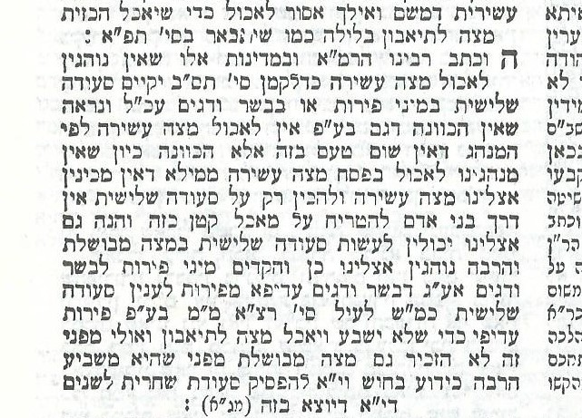
  - שו"ת נודע ביהודה מהדורא קמא - אורח חיים סימן כא- ולכן אני תמה על רמ"א בסימן תמ"ד סעיף א' בהג"ה שפסק המחבר בי"ד שחל בשבת שיקיים סעודה שלישית במצה עשירה ועל זה כתב רמ"א דבמדינות אלו שאין נוהגין לאכול מצה עשירה כדלקמן סי' תס"ב יקיים סעודה ג' במיני פירות וכו'. ולדידי יפלא מה ראי' מסי' תס"ב דשם מיירי לאכלם בפסח עצמו וחששו לדעת רש"י אבל כאן דמיירי בע"פ כבר הוכחתי דגם לרש"י מותר. ובאמת מאד אני תמה על רמ"א דעכ"פ לשום דעה ליכא בנוקשה חשש איסור תורה בערב פסח ולמה חשש בדבר שהוא דרבנן לדעה יחידית היא דעת רש"י נגד רוב פוסקים הקדמונים. ואלמלא שכבר הורה ראש המורים שהוא רמ"א לאיסור אפי' בערב פסח הייתי מתיר מצה עשירה כל היום בע"פ, ועכ"פ אני מורה דעד חצות היום אפילו לרמ"א מותר מצה עשירה

Rav Schachter quotes the Darkei Moshe Haaruch as permitting matzah ashirah on erev pessach just that ashkanazim can’t use it for seudat shlishit because don’t have any because of minhag not to eat on pessach. Just like how the Aruch Hashulchan learned the Rama.

פרי מגדים אורח חיים אשל אברהם סימן תעא ס"ק ה- ומי שאין לו בליל א' וב' כי אם מצה עשירה עם קצת מים יאכל ולא יברך אכילת מצה, דספק הוא, וגם י"ל דנהי דלא מקיים לחם עוני, מכל מקום מקיים מצות עשה אכילת מצה, ואפשר אף בלי מים כן, ועיין אליה רבה [ס"ק] ח.

רמב"ם הלכות חמץ ומצה פרק ו- אסרו חכמים לאכול מצה בערב הפסח כדי שיהיה הכר לאכילתה בערב, ומי שאכל מצה בערב הפסח מכין אותו מכת מרדות עד שתצא נפשו, וכן אסור לאכול ערב הפסח מקודם המנחה כמעט, כדי שיכנס לאכילת מצה בתאוה, אבל אוכל הוא מעט פירות או ירקות ולא ימלא כריסו מהן, וחכמים הראשונים היו מרעיבין עצמן ערב הפסח כדי לאכול מצה בתאוה ויהיו מצוות חביבין עליו, אבל בשאר ערבי ימים טובים אוכל והולך עד שתחשך
רמב"ם הלכות חמץ ומצה פרק ה- חמשת מיני דגן אלו אם לשן במי פירות בלבד בלא שום מים לעולם אינם באין לידי חמוץ אלא אפילו הניחן כל היום עד שנתפח הבצק הרי זה מותר באכילה, שאין א מי פירות מחמיצין אלא מסריחין, ומי פירות הן כגון יין וחלב דבש וזית ומי תפוחים ומי רמונים וכל כיוצא בהן משאר יינות ושמנים ומשקין, והוא שלא יתערב בהן שום מים בעולם, ואם נתערב בהן מים כל שהוא הרי אלו מחמיצין
רמב"ם הלכות חמץ ומצה פרק ו הלכה ה- מצה שלשה במי פירות יוצא בה ידי חובתו בפסח, אבל אין לשין אותה ביין או שמן או דבש או חלב משום לחם עוני כמו שבארנו, ואם לש ואכל לא יצא ידי חובתו
שו"ת אגרות משה אורח חיים חלק א סימן קנה- ואף שיש הסוברין דבנילוש במי ביצים לא חשיב מי פירות עיין בתוס' /פסחים/ דף ל"ה שרש"י נסתפק בזה ולהרמב"ם פ"ו מחו"מ ה"ה יוצאין במצה שלשה במי פירות ידי חובת מצה בלילה, וא"כ יש לאסור לדידהו לאוכלו בערב פסח, אבל רוב הראשונים הא סוברין דאף מי ביצים הוא בדין מי פירות וכן איפסק בש"ע /או"ח/ סי' תס"ב סעי' ד' וכן נוהגין במדינותינו ובר"ס תס"ב איפסק שבכל מי פירות אין יוצאין י"ח מצה בלילה משום שהוא מצה עשירה, והוכיח המג"א /או"ח/ בסי' תע"א סק"ה שאף בתערובות מים הוא מצה עשירה ואין יוצאין בה ידי חובת אכילת מצה דאל"כ לא היה צריך להא דהיא מצה עשירה דפשיטא דאין יוצאין בה משום דמי פירות אין מחמיצין עיין שם, והסכים לו הח"י בסי' תס"ב סק"ב עיין שם וממילא ליכא איסור מלאכול בע"פ
שולחן ערוך אורח חיים הלכות פסח סימן תעא סעיף ב- וקודם שעה עשירית מותר לאכול מצה עשירה.
הגה: אבל מצה שיוצאין בה בלילה, אסורים לאכול כל יום ארבעה עשר (ר"ן פרק אלו עוברין בשם הרמב"ם והמגיד פ"ו). וקטן שאינו יודע מה שמספרין בלילה מיציאת מצרים, מותר להאכילו (ת"ה סימן ז' /קכ"ה/). ויש נוהגין שלא לאכול חזרת בערב פסח, כדי לאכול מרור לתיאבון (תא"ו נ"ה ח"ג), וכן ביום ראשון של פסח, כדי לאכל בליל שני לתיאבון. וכן נוהגין קצת למעט באכילת מצה ביום ראשון מהאי טעמא (כל בו). ויש מחמירין עוד שלא לאכול פירות, כדי לאכול החרוסת לתיאבון, ואין לחוש למנהג ההוא. ויש מחמירין שלא לפרר או לשבור המצות בערב פסח, שלא לבא לאכול מהם (מהרי"ו), ואין לחוש גם לזה.
מצה שנאפה כתקנה ואח"כ נתפררה ונילושה ביין ושמן, אינה נקראת מצה עשירה ואסורה לאכלה בערב פסח (מהרי"ב)
משנה ברורה סימן תעא ס"ק יט- ביין ושמן וכו' - בין שנאפית אח"כ שנית בין שלא נאפית ורוצה לאכול כמו שהיא

מ"ב דירשו
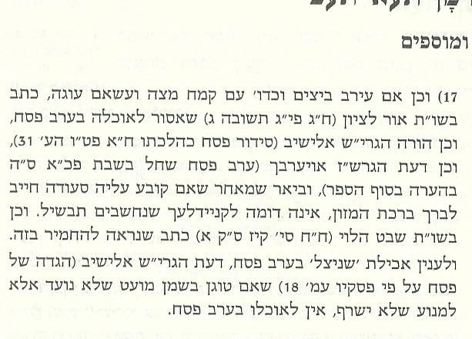
משנה ברורה סימן תעא ס"ק כ- אינה נקראת וכו' - דלא נתבטלה ממנה שם מצה ע"י זה ומ"מ לצאת בה ידי מצה בלילה אין כדאי לפי מה שנתבאר לעיל בסימן קס"ח במ"ב ס"ק נ"ט עיין שם וגם לחוש ליש מי שאומר דגם זה בכלל מצה עשירה וכ"ז בשלא בשלה אבל אם בשלה וכמו שנוהגין במדינותינו לעשות כדורים ממצה שקורין (קניידלעך) או מצה מבושלת בכלי ראשון מותר לאוכלה קודם שעה עשירית דזה בודאי לא מיקרי מצה וכדמבואר בסימן תס"א

משנה ברורה סימן קסח ס"ק נט- אם יש בהם וכו' - הטעם דעדיף בזה מאופן הא' דכיון שלא נתבשל תואר לחם שלו חשיבא שהוא ניכר וידוע יותר ומש"כ וברכת המזון היינו כשאכל כמה פירורין עד שיעור כזית. אם פירר הלחם עד שהחזירן לסולת ואח"כ חזר וגבלן בשומן וכיו"ב [שאנו קורין בלשוננו קניידלי"ך או חרענזלי"ך] עיין במ"א מה שכתב בזה והסכמת [נג] הרבה אחרונים דאם בישלן בקדירה או טגנם במחבת במשקה דחשיב כבישול אף שיש בכל אחת כזית ויותר מברך עליהם במ"מ [ואפילו אם אכל הרבה] וכן הוא מנהג העולם
ואם אפאן נכון שלא יאכלם כ"א בתוך הסעודה
אלא א"כ נילוש ברוב שומן או דבש דאז מברך עליהם במ"מ וכדלעיל בס"ז בהג"ה ואם גיבלן במים לבד ואפאן יש עליהם דין פת גמור
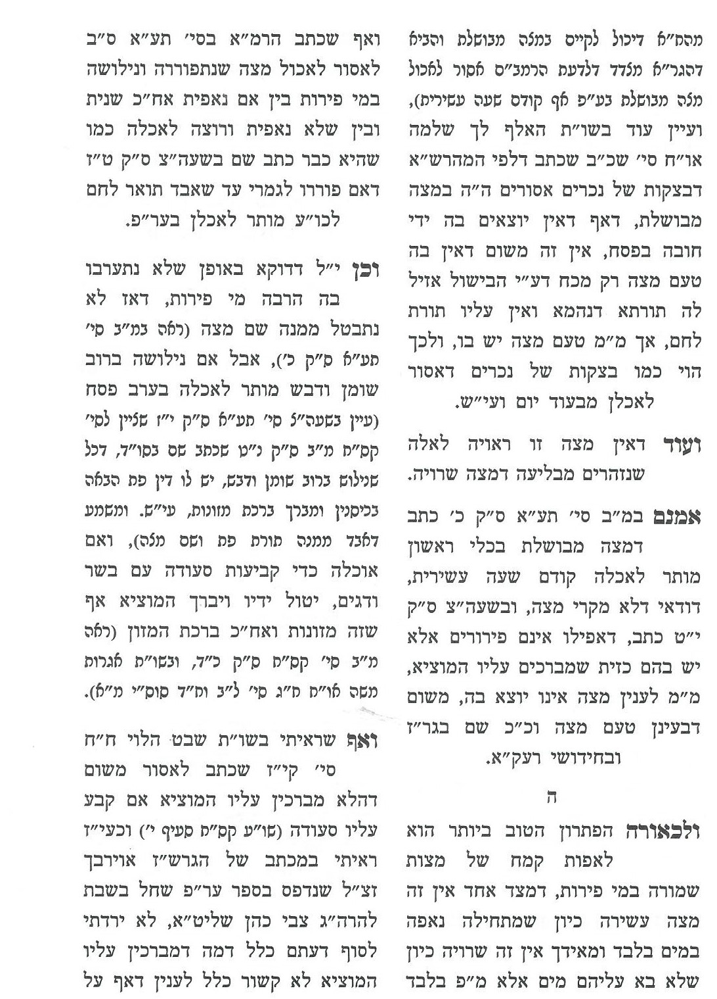

שמירת שבת כהלכתה פרק נו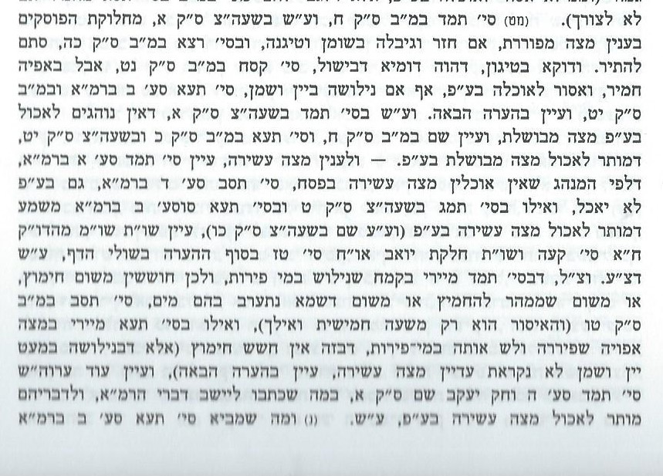

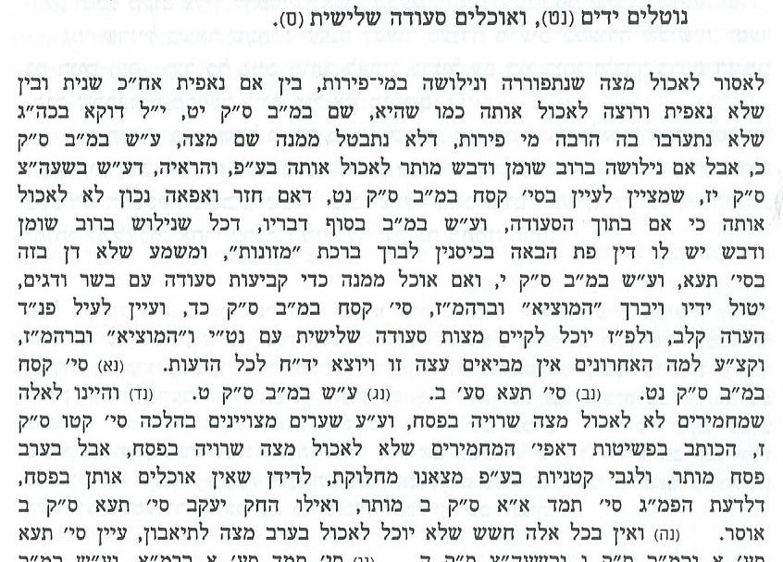

שו"ת אגרות משה אורח חיים חלק א סימן קנה- ולכן טוב לאלו שאין רוצים להניח חמץ על יום השבת משום שחוששין למכשולים שאפשר לבא מזה יקיימו מצות שתי הסעודות במצה עשירה שכיון שקובע עלייהו סעודות השבת יצטרך לברך המוציא ובהמ"ז

שו"ת יחוה דעת חלק א סימן צא- ויקיים מצות סעודות שבת, במצה מבושלת בתוך מרק של בשר או של עוף, באופן שכזה: שלאחר שנתבשל התבשיל יורידנו מעל האש, ובעוד התבשיל שבסיר חם שהיד סולדת בו, יתן בזה אחר זה בתוך התבשיל כמה רקיקי מצות כדי צרכו, באופן שהמצה ספגה היטב טעם התבשיל, ואז יוכל לקיים בה מצות שלש סעודות. וטוב שלא יוציא את רקיקי המצות מתוך הסיר אלא עד שיצטנן התבשיל, ויוכל להוציא המצה בשלמותה, שלא תתפורר בתוך המרק, שיהיה אפשר לבצוע אותה בשבת ולברך עליה המוציא וברכת המזון, כיון שנשאר עליה צורת פת. וכן הוא הדין שיוכל לטגנה בשמן, ויהיה אפשר לקיים בה סעודות שבת
שו"ת יחוה דעת חלק א סימן צא- מותר לאכול מצה מבושלת בערב פסח, שהואיל ואין יוצאים ידי חובת אכילת מצה בליל פסח במצה שנתבשלה, הואיל ואין בה טעם מצה, (כמבואר בפסחים מ"א ע"א ובברכות ל"ח ע"ב ובטור ושלחן ערוך /א"ח/ סימן תס"א סעיף ד'), לפיכך אין איסור באכילתה בערב פסח, וכדין מצה עשירה
שו"ת יחוה דעת חלק א סימן צא- ואף על פי שהגאון רבי שלמה קלוגר בשו"ת האלף לך שלמה (חאו"ח סי' שכ"ב) העלה לאסור אכילת מצה מבושלת בערב פסח

